Изменились реквизиты платежного поручения на уплату налогов

Управление Федеральной налоговой службы по Оренбургской области сообщает об изменении в наименовании получателя, подлежащего указанию при перечислении платежей, администрируемых налоговыми органами.
Налогоплательщикам необходимо обратить внимание на заполнение реквизита 16 – «Получатель» - «Казначейство России (ФНС России)». Иные реквизиты получателя платежа остаются без изменений.
НОМЕР (ПОЛЯ) ПЛАТЕЖНОГО ДОКУМЕНТА | НАИМЕНОВАНИЕ (ПОЛЯ) РЕКВИЗИТА ПЛАТЕЖНОГО ДОКУМЕНТА | ЗНАЧЕНИЕ
13 | НАИМЕНОВАНИЕ БАНКА ПОЛУЧАТЕЛЯ СРЕДСТВ | «ОТДЕЛЕНИЕ ТУЛА БАНКА РОССИИ//УФК ПО ТУЛЬСКОЙ ОБЛАСТИ, Г ТУЛА»
14 | БИК БАНКА ПОЛУЧАТЕЛЯ СРЕДСТВ (БИК ТОФК) | «017003983»
15 | № СЧЕТА БАНКА ПОЛУЧАТЕЛЯ СРЕДСТВ (НОМЕР БАНКОВСКОГО СЧЕТА, ВХОДЯЩЕГО В СОСТАВ ЕДИНОГО КАЗНАЧЕЙСКОГО СЧЕТА) | «40102810445370000059»
16 | ПОЛУЧАТЕЛЬ | «КАЗНАЧЕЙСТВО РОССИИ (ФНС РОССИИ)»
17 | НОМЕР КАЗНАЧЕЙСКОГО СЧЕТА | «03100643000000018500»
Также прямым участникам системы казначейских платежей необходимо учесть, что реквизит «Лицевой счет» раздела 3 «Реквизиты контрагента» Заявки на кассовый расход (код формы по КФД 0531801) не подлежит заполнению. В реквизите «Назначение платежа» Заявки на кассовый расход, сформированной в ГИС ЕИС на перечисление ЕНП и иных платежей, администрируемых налоговыми органами, не указывается код классификации расходов бюджетов.
Разобраться в особенностях заполнения платежных документов поможет промостраница «Единый налоговый счет» на сайте ФНС России.

Перевыпустить квалифицированную электронную подпись можно в Личных кабинетах налогоплательщика

Налоговыми органами Оренбуржья выдано уже более 41 тыс. квалифицированных электронных подписей.
Для получения квалифицированного сертификата ключа проверки электронной подписи необходимо представить документ, удостоверяющий личность, СНИЛС, а также usb-носитель ключевой информации (токен), сертифицированный ФСТЭК России или ФСБ России.
Для получения ключа необходимо личное присутствие руководителя юридического лица или индивидуального предпринимателя.
Перевыпустить КЭП возможно дистанционно без личной явки в налоговый орган в Личных кабинетах юридического лица и индивидуального предпринимателя.
Для этого необходимо выполнение несколько условий:
- первичный квалифицированный сертификат получен в Удостоверяющем центре ФНС России;
- авторизация в Личном кабинете налогоплательщика прошла с помощью действующего квалифицированного сертификата, ранее полученного в Удостоверяющем центре ФНС России;
- в процессе перевыпуска квалифицированного сертификата для записи ключей электронной подписи применялся носитель информации, который использовался ранее для записи первичного сертификата в Удостоверяющем центре ФНС России.
Получить первичный сертификат КЭП можно в региональных пунктах выдачи Удостоверяющего центра ФНС России по адресам:
- г. Оренбург, Шарлыкское шоссе, 1/2;
- г. Оренбург, ул. Шевченко, 26/2;
- г. Оренбург, пр-кт Гагарина, 27/1;
- г. Оренбург, ул. Орлова, 133;
- г. Орск, ул. Станиславского, 49;
- г. Новотроицк, ул. М.Корецкой, 6а;
- г. Бузулук, ул. Суворова, 70;
- г. Бугуруслан, ул. Чапаевская, 98;
- г. Сорочинск, ул. Войкова, 13;
- г. Соль-Илецк, ул. Заводская, 1;
- п. Новосергиевка, ул. Краснопартизанская, 39.
Услуга по выдаче электронных подписей в Удостоверяющем центре ФНС России является бесплатной. Подписи имеют срок действия 15 месяцев и могут использоваться не только для представления отчетности в налоговые органы, но и для подписания документов на любых государственных электронных площадках и сервисах.
Подробнее узнать о выдаче КЭП можно на сайте ФНС России в разделе «Порядок получения электронной подписи» или по телефону Единого Контакт-центра ФНС России 8-800-222-22-22 (звонок бесплатный).

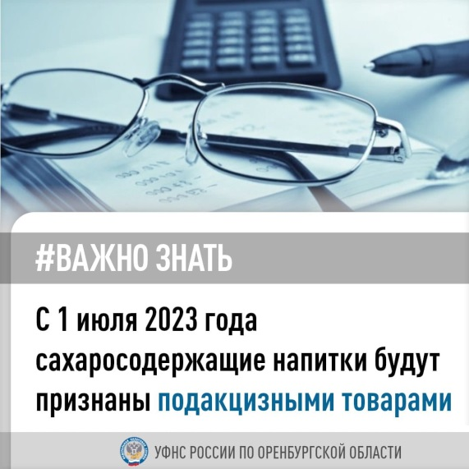

📌 Федеральным законом от 21 ноября 2022 года № 443-ФЗ с 1 июля 2023 года сахаросодержащие напитки признаются подакцизными товарами
📚 Налогообложение акцизами операций с сахаросодержащими напитками будет производиться в установленном порядке в соответствии с главой 22 «Акцизы» Налогового кодекса Российской Федерации
🖇 Ставка акциза на сахаросодержащие напитки с 1 июля 2023 года составит 7 рублей за 1 литр
👉🏼 Подробнее читайте в нашей новости: clck.ru/34Rgew
#фнс #акцизы #налоги

